雲端虛擬主機服務
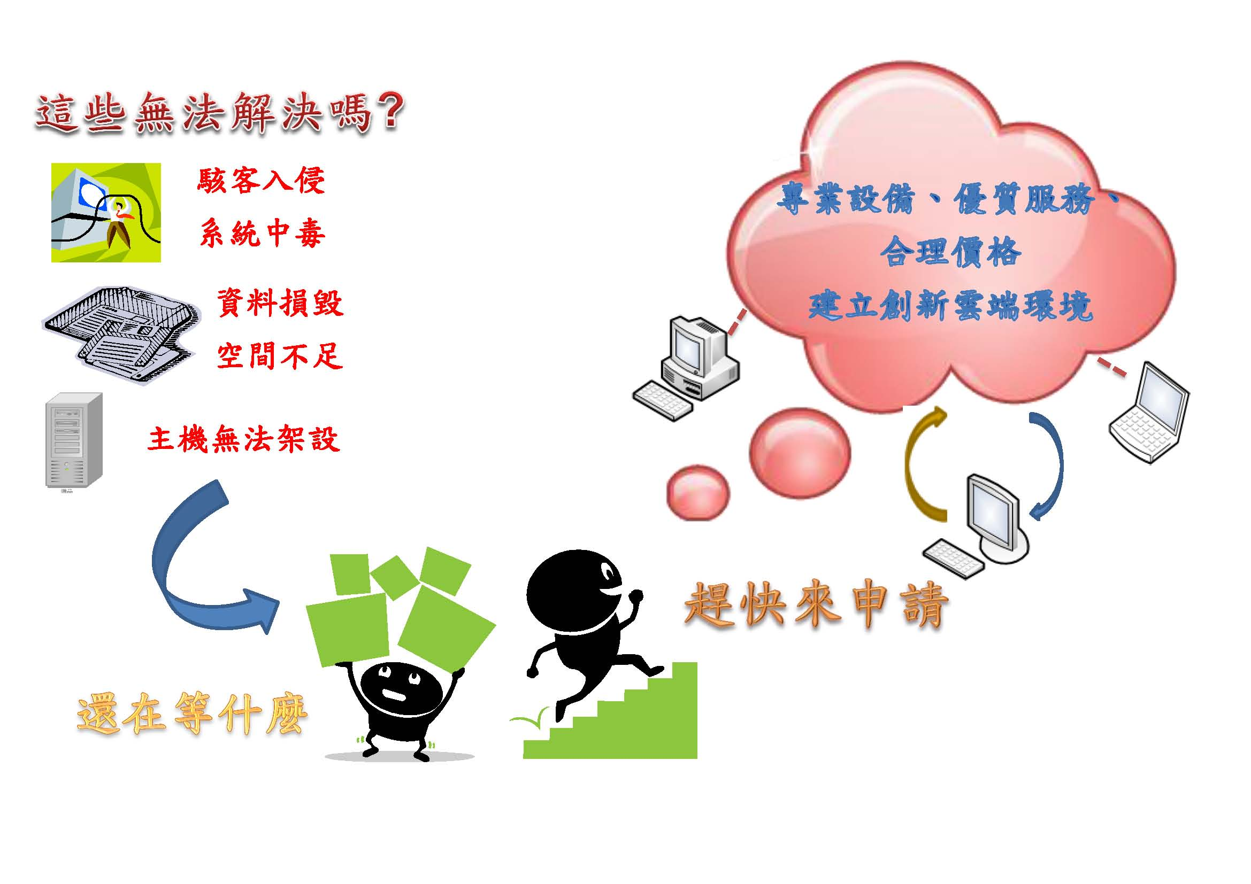
虛擬化係透過硬體、軟體、資料、儲存與網路等多面向的技術提供一虛擬運算的平台，本中心建置虛擬主機服務之目的在於提昇本校電腦資源應用效益、降低各單位建置及維運成本，同時落實節能減碳政策，邁向綠色節能的目標。
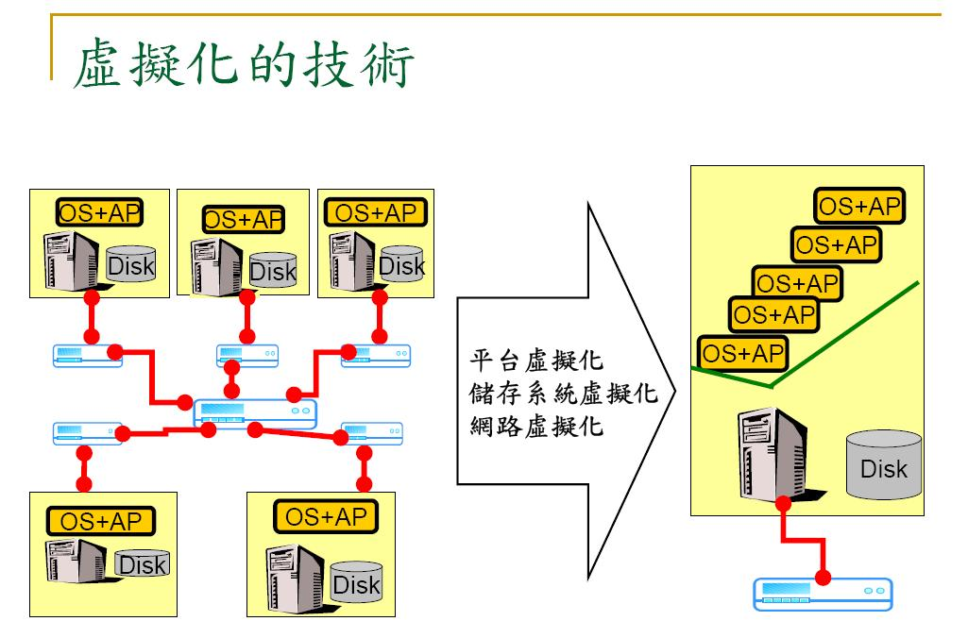

虛擬化的效益
- 節能省碳
  - 硬體使用數量減少
  - 耗費能源(電力、空調)減少
  - 提高資源利用率
- 邁入Cloud Computing

本服務優點
使用本中心雲端虛擬主機服務其優點有以下五大好處：
- 降低資訊系統建置成本：
  - 一部伺服器硬體約需6至26萬元，機房建置須要空間、消防系統、空調設備、不斷電系統、網路設備、機櫃及其他林林總總設施，所費不貲（機房建置一坪約數十萬元不等）。
  - 申請本中心虛擬主機服務每年只需付12,000元（記憶體1GB，硬碟100GB）。
- 節省電力支出：一部伺服器平均一年約需耗能 (200～300瓦) x 24小時x 365天 = 1752 ~ 2628仟瓦小時（度），若以1度電2元計，每年約3504~5256元。而機房能源使用效率(Power Usage Effectiveness)若為PUE=2，即表示同樣供應資訊設備1個單位的電力消耗外，同時也需消耗1個單位的電力供給資訊設備正常維運所需的冷卻及相關電力轉換的耗損。因此，若PUE=2，則機房維運一部伺服器年用電約7000～10000元，但使用本中心虛擬主機服務不需付電費。
- 減少管理與維運成本：
  - 自行建置系統免不了要停機維修，若要提高可用性，採用HA（High Availability）至少要兩套設備，加上硬體年維護費約為購價的10~20%不等，以及人力的成本如：時間、技術、能力，項目繁多、費用不少；若使用本中心雲端虛擬主機服務，由本中心負責系統備援工作，大幅減少管理負擔及維運費用。
  - 本服務硬體備援架構，電力設備(市電、UPS、發電機)、設備(網路、伺服器、儲存設備)都有雙電源及雙廻路機制。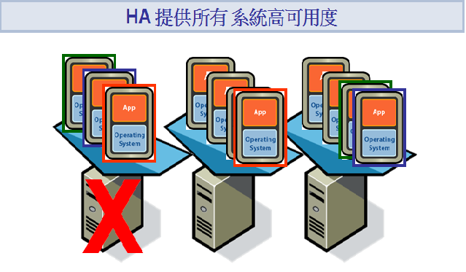
- 提昇電腦資源應用效益：
  - 以個人用戶而言，若辦公室個人電腦、家裡個人電腦、以及筆記型電腦都要重覆安裝軟體及複製文件，不僅操作麻煩，且須購足合法軟體套數；但若使用虛擬主機，只要妥善管理好一套電腦系統，透過網路（如：遠端桌面）即可使用，不僅電腦資源容易管理、資料又方便存取，隨時皆可開關機，因此，下班後辦公室的個人電腦就可以關機，既省電又安全（設備故障引起火災）。此外，長期使用的老舊應用系統不會有無法移植到新設備上的問題。
  - 對伺服器管理者，若將 24 小時不關機伺服器導入本服務，不僅減少全校電腦開機數量而節省電力，同時大幅減少各單位的管理負擔，不用處理硬體故障問題及機房維運工作，統一由本中心負責。
- 享受雲端服務的便利：不論身在何處，只要有網路，即可便利取得虛擬主機上提供的任何資源，申請本中心虛擬主機服務所投入的成本少，即可快速建置所需的資訊系統，享受雲端服務的成果。

申請程序
- 請填妥虛擬主機服務申請表單，經所屬主管簽章完備後，以校內信封寄交「計通中心網路系統組」。本組於收件後，即以電話進行確認，確認無誤後，即受理申請。
- 虛擬主機服務申請表單

安裝說明
- 安裝 vSphere Client
- 管理虛擬主機

雲端虛擬主機服務管理辦法
- 計算機與通訊中心雲端虛擬主機服務管理辦法

FAQ
- 計通中心雲端虛擬主機服務是使用那個虛擬技術 ?
計通中心目前是使用 VMware vSphere 6.0 Enterprise Plus 版本
- 雲端虛擬主機收費標準表 ?
一、校內單位
資源 | 容量 | 年費(元)
記憶體(GB) | 1 | 6,000
 | 0.5 | 3,500
硬 碟(GB) | 100 | 6,000
 | 50 | 3,500
 | 5 | 500
二、校外單位
資源 | 容量 | 年費
記憶體 (GB) | 1 | 18,000元
硬碟(GB) | 100 | 18,000元
- 設備如何抵扣雲端虛擬主機服務年費 ?
設備抵扣服務年費計算，係以『國有公用財產管理手冊』為參考基準，再依中心需求核定金額及年限
- 本服務提供那些資源?
本服務僅提供系統運行所需之環境與資源(即記憶體、硬碟、CPU…等)供申請人使用，申請人應自行定期做好資通安全管理及網站資料、DB、email等資料備份工作。

